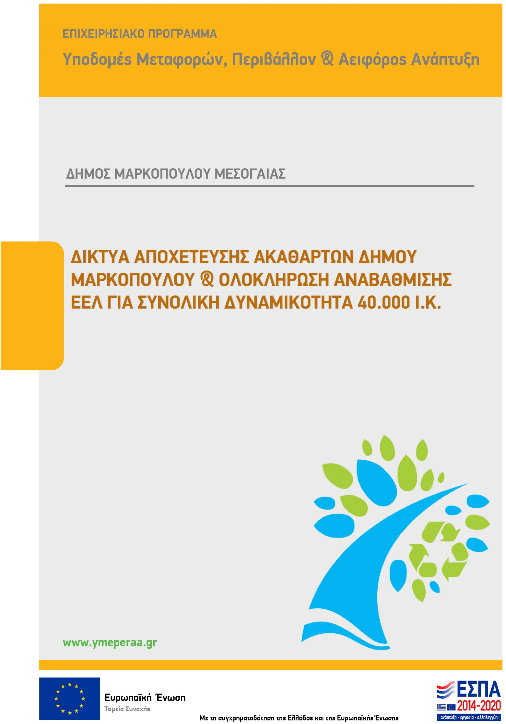

ΕΛΛΗΝΙΚΗ ΔΗΜΟΚΡΑΤΙΑ |  | ΔΗΜΟΣ ΜΑΡΚΟΠΟΥΛΟΥ ΜΕΣΟΓΑΙΑΣ

ΕΝΗΜΕΡΩΤΙΚΟ ΔΕΛΤΙΟ
ΣΕΠΤΕΜΒΡΙΟΣ 2021

ΠΡΑΞΗ: ΔΙΚΤΥΑ ΑΠΟΧΕΤΕΥΣΗΣ ΑΚΑΘΑΡΤΩΝ ΔΗΜΟΥ ΜΑΡΚΟΠΟΥΛΟΥ & ΟΛΟΚΛΗΡΩΣΗ ΑΝΑΒΑΘΜΙΣΗΣ ΕΕΛ ΓΙΑ ΣΥΝΟΛΙΚΗ ΔΥΝΑΜΙΚΟΤΗΤΑ 40.000 Ι.Κ.

ΣΕΠΤΕΒΡΙΟΣ 2021
ΣΥΝΟΠΤΙΚΟ ΔΕΛΤΙΟ ΠΡΑΞΗΣ

Με τη με αριθ. 5501/11-11-2015, όπως τροποποιήθηκε με την 3441/16-11-2020 απόφαση του Περιφερειάρχη Αττικής εγκρίθηκε για συγχρηματοδότηση από το ΕΣΠΑ 2014-2020, η πράξη «Δίκτυα αποχέτευσης ακαθάρτων Δήμου Μαρκοπούλου & ολοκλήρωση αναβάθμισης ΕΕΛ για συνολική δυναμικότητα 40.000 Ι.Κ.», κωδ. ΟΠΣ 5000083 και με συνολική δημόσια δαπάνη 29.341.513,60 ευρώ.
Η προαναφερθείσα πράξη εντάχθηκε στον άξονα 14 «Διατήρηση και προστασία του περιβάλλοντος – Προαγωγή της αποδοτικής χρήσης των πόρων» του Ε.Π. «ΥΠΟΔΟΜΕΣ ΜΕΤΑΦΟΡΩΝ, ΠΕΡΙΒΑΛΛΟΝ & ΑΕΙΦΟΡΟΣ ΑΝΑΠΤΥΞΗ» 2014-2020 και συγχρηματοδοτείται από το Ταμείο Συνοχής.
Το φυσικό αντικείμενο της πράξης που περιλαμβάνει έργα για την ολοκληρωμένη διαχείρηση ακαθάρτων υδάτων (συλλογή, μεταφορά, επεξεργασία και διάθεση λυμάτων) στο Δήμο Μαρκοπούλου Μεσογαίας θα υλοποιηθεί με τα εξής οκτώ (8) υποέργα:
Υποέργο 1: Δίκτυο αποχέτευσης ακαθάρτων Πόρτο Ράφτη – Α’ Φάση, με το οποίο προβλέπεται να κατασκευαστούν περίπου 45 χλμ. αγωγών αποχέτευσης ακαθάρτων υδάτων στο Πόρτο Ράφτη, στο κύριο παραλιακό μέτωπο του οικισμού, καθώς και οι Κεντρικοί Αποχετευτικοί Αγωγοί (ΚΑΑ) . Στην εργολαβία συμπεριλαμβάνεται και η κατασκευή των διακλαδώσεων για τις ιδιωτικές συνδέσεις με τα ακίνητα
Υποέργο 2: Αντλιοστάσια ακαθάρτων Πόρτο Ράφτη, με το οποίο θα κατασκευαστούν οκτώ (8) αντλιοστάσια
για τη μεταφορά των ακαθάρτων υδάτων από το Πόρτο Ράφτη στην ΕΕΛ του Δήμου Μαρκοπούλου.
Υποέργο 3: Ολοκλήρωση αναβάθμισης Εγκατάστασης Επεξεργασίας Λυμάτων Μαρκοπούλου, το οποίο περιλαμβάνει την κατασκευή νέας μονάδας υποδοχής και προεπεξεργασίας βοθρολυμάτων, καθώς και τα απαιτούμενα έργα αναβάθμισης της υφιστάμενης ΕΕΛ Μαρκοπούλου από 20.000 σε 40.000 Ι.Κ.
Υποέργο 4: Τεχνικός Σύμβουλος, που αφορά στην παροχή υπηρεσιών Τεχνικού Συμβούλου για την υποβοήθηση του φορέα υλοποίησης στη διαγωνιστική διαδικασία ανάδειξης των αναδόχων κατασκευής καθώς και στην παρακολούθηση της υλοποίησης της συνολικής πράξης έως και την ολοκλήρωσή της.
Υποέργο 5: Δίκτυα Οργανισμών Κοινής Ωφέλειας, με το οποίο θα καλυφθούν οι δαπάνες για μετατόπιση των δικτύων ΟΚΩ.
Υποέργο 6: Αρχαιολογικές Έρευνες & Εργασίες, το οποίο περιλαμβάνει τις δαπάνες αρχαιολογίας, στο πλαίσιο της υλοποίησης των κατασκευαστικών υποέργων.
Υποέργο 7: Μελέτη επαναχρησιμοποίησης επεξεργασμένων λυμάτων, το οποίο περιλαμβάνει την εκπόνηση της σχετικής μελέτης, ώστε να τεκμηριωθεί η δυνατότητα μελλοντικής επαναχρησιμοποίησης τους.
Υποέργο 8: Κόστος Υποδοχής ΑΕΕΚ, με το οποίο θα καλυφθεί το κόστος για την υποδοχή αποβλήτων εκσκαφής για τις εργολαβίες της πράξης σε αδεοδοτημένες μονάδες ΑΕΚΚ
Με τα προβλεπόμενα έργα θα εξασφαλιστεί η ολοκληρωμένη διαχείριση αστικών λυμάτων και η περιβαλλοντική προστασία στον περιοχή του Πόρτο Ράφτη καθώς και η προστασία της δημόσιας υγείας από τον περιορισμό της ανεξέλεγκτης διάθεσής τους. Με τη συλλογή και μεταφορά των λυμάτων από σημαντικό τμήμα του οικισμού του Πόρτο Ράφτη και με την ολοκλήρωση της αναβάθμισης της ΕΕΛ Μαρκοπούλου θα καλύπτονται οι οικισμοί Καλυβίων, Κουβαρά και Μαρκοπούλου, καθώς και το αποχετευόμενο τμήμα του οικισμού του Πόρτο Ράφτη.
Ως ημερομηνία περαίωσης του συνόλου των υποέργων της πράξης ορίστηκε η 31^{η} Δεκεμβρίου 2023.

Σε ότι αφορά την πρόοδο υλοποίησης της εγκριθείσας πράξης:
- Για το Υποέργο 1: Δίκτυο αποχέτευσης ακαθάρτων Πόρτο Ράφτη-Α΄Φάση
Το έργο δημοπρατήθηκε με ανοικτό διεθνή διαγωνισμό και με καταληκτική ημερομηνία υποβολής προσφορών στις 14/2/2020. Η σύμβαση ποσού 10.458.710,87 υπεγράφη στις 20/12/2020 με διάρκεια 36 μήνες, και με ανάδοχο την εταιρεία ΕΡΤΕΚΑ ΑΕ.
Η δημοπράτηση του έργου περιλάμβανε και 1500 ιδιωτικές συνδέσεις οι οποίες βάσει και του άρθρου 96 του Ν.4685 (ΦΕΚ 97/7.5.2020) συμπεριελήφθησαν ως επιλέξιμες στην τελευταία τροποποίηση της Απόφασης Ένταξης με ΑΠ 3441/16.11.2020
Το έργο έχει ξεκινήσει και έχουν εκτελεστεί εργασίες τοποθέτησης δικτύου αποχέτευσης στις οδούς Γαρδένιας, Δωδεκανήσου, Κυνηγών στην περιοχή Πρασιαί , Εθνάρχου Μακαρίου και Λουντέμη στην περιοχή Μπαθίστα , 25^{ης} Μαρτίου, Γρηγορίου Ε΄, Υψηλά ντου και Μάρκου Μπότσαρη στην περιοχή Λιμάνι καθώς και Μ.Κοτοπούλη, 28^{ης} Οκτωβρίου, Λύτρα, Κ.Παλαμά, Μητσάκη, Παπαδιαμάντη,Μ.Καλομοίρη στην περιοχή Ζήκι. Αναμένεται να γίνει η ολοκλήρωση των προβλεπόμενων εργασιών με την κατασκευή των ιδιωτικών συνδέσεων των ακινήτων με το δίκτυο των ακαθάρτων και η απόδοση των ανωτέρω οδών στην προτέρα κατάσταση . Το έργο εξελίσσεται ομαλά.

- Για το Υποέργο 2: Αντλιοστάσια ακαθάρτων Πόρτο Ράφτη
Το έργο, έπειτα από ανοικτό διεθνή διαγωνισμό, συμβασιοποποίηθηκε στις 16/7/2018 με ανάδοχο εταιρεία την εταιρεία ΙΝΤΡΑΚΑΤ ΑΕ και αφορούσε στην μελέτη και κατασκευή 8 αντλιοστασίων μεταφοράς ακαθάρτων του οικισμού του Πόρτο Ράφτη για διαχείριση στην ΕΕΛ Μαρκοπούλου. Τα αντλιοστάσια χωροθετούνται : Α1 –κεντρικό ανλτιοστάσιο στην περιοχή της παραλίας της Αγίας Μαρίνας , Α2 –κεντρικό αντλιοστάσιο στην περιοχή τοης Κυανής Ακτής ,Α3- κεντρικό αντλιοστάσιο στον κόμβο του ΓΕΓΟΥ , Α4-κεντρικό αντλιοστάσιο στην περιοχή Δοντάς Δημητσήρι –επαρχιακής οδού Μαρκοπούλου Πόρτο Ράφτη και α1 –τοπικό αντλιοστάσιο στην περιοχή του καλύ Γυαλού στο Φούριθι, α-τοπικό αντλιοστάσιο στην περιοχή Βουρλέζα Λιμάνι και β1-τοπικό αντλιοστάσιο στην περιοχή του Αγίου Σπυρίδωνα. Στην ανάδοχο εταιρεία είχαν επισημανθεί ελλείψεις επί των υποβληθεισών μελετών, δεν υπήρξε συμμόρφωση στην συμπλήρωση-διόρθωση των ελλείψεων αυτών,δεν εκτέλεσε καμία εργασία με αποτέλεσμα καθυστερήσεις ως προς το χρονοδιάγραμμα κατασκευής των έργων και σε συνέχεια εκδόθηκε η υπ αριθμ. 2786/19-2-2021 απόφαση έκπτωσης αναδόχου σύμφωνα με τις διατάξεις του άρθρου 61 παρ 2γ και 6 του Ν 3669/2008 . Υπάρχουν σε εξέλιξη ένδικα μέσα μεταξύ αναδόχου εταιρείας και Δήμου Μαρκοπούλου στο Διοικητικό Εφετείο. Το έργο δεν ολοκληρώνεται με την ανωτέρω σύμβαση με την ανάδοχο .
- Για το Υποέργο 3: Ολοκλήρωση Αναβάθμισης Εγκατάστασης Επεξεργασίας Λυμάτων Μαρκοπούλου, Έχει δημοπρατηθεί με καταληκτική ημερομηνία υποβολής προσφορών στις 29/3/2021 όπου υποβλήθηκαν τρεις προσφορές από οικονομικούς φορείς . Η διαγωνιστική διαδικασία βρίσκεται σε εξέλιξη.

- Για το Υποέργο 4: Τεχνικός Σύμβουλος στις 01/04/2016 δημοσιεύτηκε η προκήρυξη με ημερομηνία δημοπράτησης 27/05/2016. Η σχετική σύμβαση ύψους 370.313€ υπογράφτηκε στις 28/12/2016 και είναι σε εξέλιξη.
- Το Υποέργο 5: Δίκτυα Οργανισμών Κοινής Ωφέλειας
Αναμένεται η μετατόπιση δικτύων από την ΔΕΔΗΕ στην λεωφόρο Αγίας Μαρίνης , στο τμήμα από τον κόμβο του ΓΕΓΟΥ μέχρι και την οδό Μ.Καλομοίρη στο Καλό Γυαλό.
- Το Υποέργο 6: Αρχαιολογικές Έρευνες & Εργασίες υλοποιείται και παρακολουθείται καθημερινά από προσωπικό της Εφορείας Αρχαιοτήτων Αν.Αττικής παράλληλα και ανάλογα με την εξέλιξη των κατασκευαστικών έργων του δικτύου ακαθάρτων .
- Το Υποέργο 7: Μελέτη επαναχρησιμοποίησης επεξεργασμένων λυμάτων, η σχετική σύμβαση ύψους 35.960€ υπογράφτηκε στις 22/9/2016. Η μελέτη εκπονήθηκε και μετά την έγκριση και οριστική παραλαβή της από το Δημοτικό Συμβούλιο, το υποέργο ολοκληρώθηκε.

- Το Υποέργο 8: Κόστος Υποδοχής ΑΕΕΚ
Αναμένεται η υπογραφή τριμερούς σύμβασης μεταξύ συλλογικού συστήματος ΣΑΝΚΕ ή ΑΕΝΑΚΚ–ΔΗΜΟΣ –ΑΝΑΔΟΧΟΣ ΕΡΤΕΚΑ ΑΕ για την μεταφορά - υποδοχή περίσσειας αποβλήτων εκσκαφής σε αδεοδοτημένες μονάδες ΑΕΚΚ .

